Guía de ejercicios

Parte I. Fuerza eléctrica: Ley de Coulomb

- ¿Cuál debe ser la distancia entre dos cargas eléctricas q₁= 25 nC y q₂=-47 nC de tal manera que la fuerza entre ellas sea F= 4 N?
- Dos cagas eléctricas puntuales q₁= 2 mC y q₂= 4 mC se ubican a una distancia de 2 cm. Determine la magnitud y naturaleza de la fuerza eléctrica entre ellas
- Dos cargas eléctricas están fijas en las posiciones mostradas en la siguiente figura. i) dibuje la fuerza eléctrica sobre ambas cargas. ii) determine la fuerza eléctrica sobre ambas cargas eléctricas
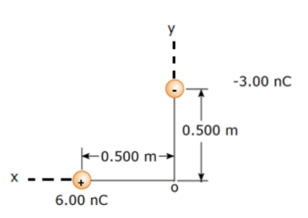

- En la siguiente figura se muestran tres cargas eléctricas puntuales fijas en sus posiciones. i) dibuje la fuerza eléctrica que ejercen cada una delas cargas eléctricas positivas sobre la carga eléctrica negativa. ii) calcule la fuerza eléctrica que ejerce cada carga positiva sobre la carga eléctrica negativa. iii) Determine la fuerza eléctrica neta sobre la carga eléctrica negativa.
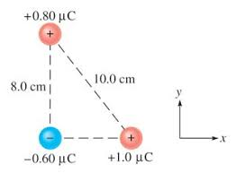
- ¿Qué tan fuerte es la fuerza de atracción entre una varilla de vidrio con una carga de 0,7 μC y una tela de seda con una carga de – 0,6 μC, que están separadas por 12 cm, usando la aproximación de que actúan como cargas puntuales? (respuesta: 0,263 N)
- Dos cargas puntuales se acercan, de tal manera que la fuerza entre ellas aumenta 25 veces ¿En qué factor disminuyó su separación? (respuesta: 5 veces)
- ¿Qué fuerza ejerce el campo eléctrico encontrado en el ejercicio anterior sobre una carga puntual de -0,250 μC? (respuesta: 0,180 N, apuntando hacia la carga)
- Para el sistema mostrado en la siguiente figura, determine la magnitud y dirección de la fuerza eléctrica neta sobre la carga q1 (respuesta: 5,7 N ) 

